2022年11月全国气候影响评价

概 述

2022年11月主要气候特点：全国平均气温为4.8℃，较常年同期（3.3℃）偏高1.5℃，全国平均降水量26.9毫米，较常年同期（20.2毫米）偏多33.2%。月内，华南、江南气象干旱缓解，西南东部和南部气象干旱持续；五次冷空气过程影响我国，11月底过程综合强度强，影响大；台风“尼格”影响珠海；11月新疆和东北部分地区降雪量大，局地积雪深度大。

一、基本气候概况与特点
1. 全国平均气温较常年同期明显偏高
2022年11月，全国平均气温为4.8℃，较常年同期（3.3℃）偏高1.5℃，为1961年以来第2高（图1）。从空间分布看，除新疆北部、甘肃西部、内蒙古西部和东部部分地区、西藏南部及西南地区西部等地气温接近常年同期或偏低0.5～1℃之外，全国大部气温较常年同期偏高1～2℃，其中东北地区东部和西北部、中东部地区及西南地区东部等地气温偏高2～4℃（图2）。
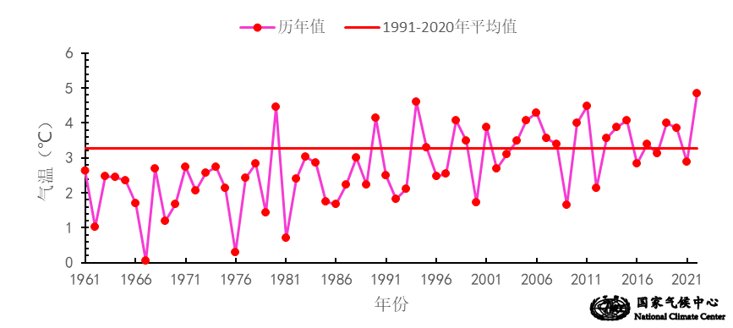
图1 11月全国平均气温历年变化（1961－2022年）
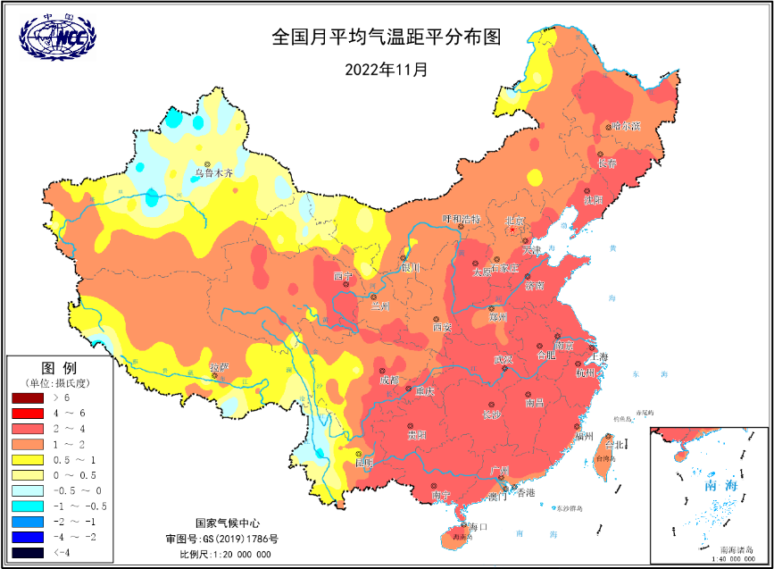
图2 2022年11月全国平均气温距平分布
2．全国平均降水量较常年同期明显偏多
11月，全国平均降水量26.9毫米，较常年同期（20.2毫米）偏多33.2%（图3）。从空间分布看，我国东部大部及新疆北部降水量普遍在10毫米以上，其中江南东部、华南东部降水量为100～200毫米，福建大部在400毫米以上，其余地区降水量普遍不足10毫米（图4左）。与常年同期相比，东北地区南部、内蒙古东部、华北北部、江南东南部、华南大部、新疆北部、甘肃西部等地偏多5成～2倍，部分地区偏多2倍以上；而新疆南部、西藏大部、西南地区大部、西北地区东部部分地区及内蒙古西部等地偏少5成以上，部分地区偏少8成以上（图4 右）。
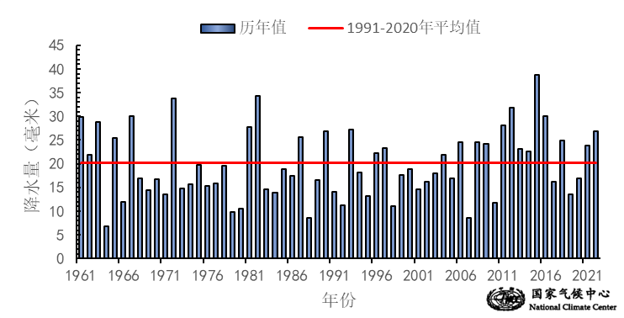
图3 11月全国平均降水量历年变化（1961－2022年）
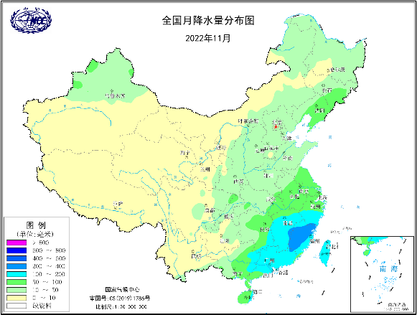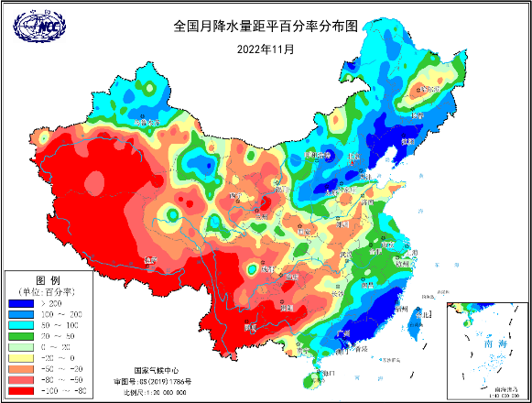
图4 2022年11月全国降水量分布图（左）及降水量距平百分率（右）分布图
3.西南地区日照时数偏多而华南、江南南部日照时数偏少
11月，除江南南部、华南中部和东部、西南地区东北部、西北地区东南部、江汉西部、河南中部等地日照时数不足100小时外，其余大部地区普遍有100～300小时，西藏西南部、云南中部和北部部分地区超过300小时（图5左）。与常年同期相比，西北地区东部、黄淮大部、江淮中部和东部、江南南部、华南东部和中部及新疆西南部部分地区日照时数偏少30～60小时，广东大部、江西南部偏少60小时以上；西南地区南部等地偏多30～60小时，云南东部、四川南部及贵州西部等地偏多60小时以上；全国其余大部地区接近常年同期（图5右）。
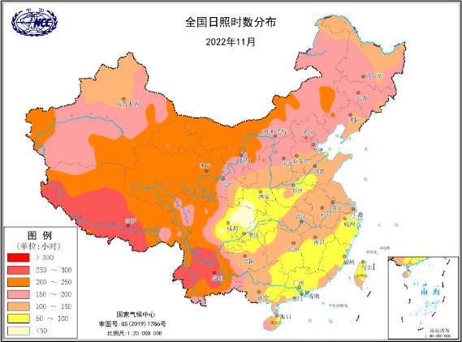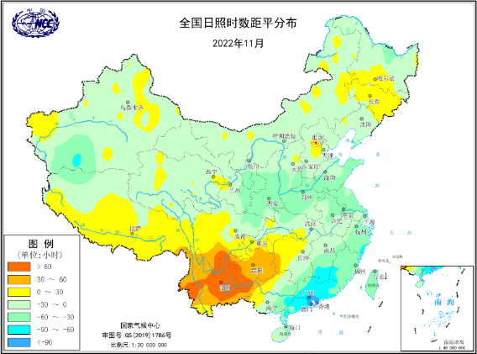
图5 2022年11月全国日照时数（左）及其距平（右）分布（小时）
二、极端气候事件监测及灾害影响评估
1．月极端事件监测
11月，全国有199个国家气象站日降温幅度达到极端事件监测标准，主要集中在华北东部、华南、山东东部、江苏、四川中部及新疆北部等地，其中新疆小渠子（15.9℃）、河北青龙（15.8℃）等15个站日降温幅度突破历史极值（图6）。
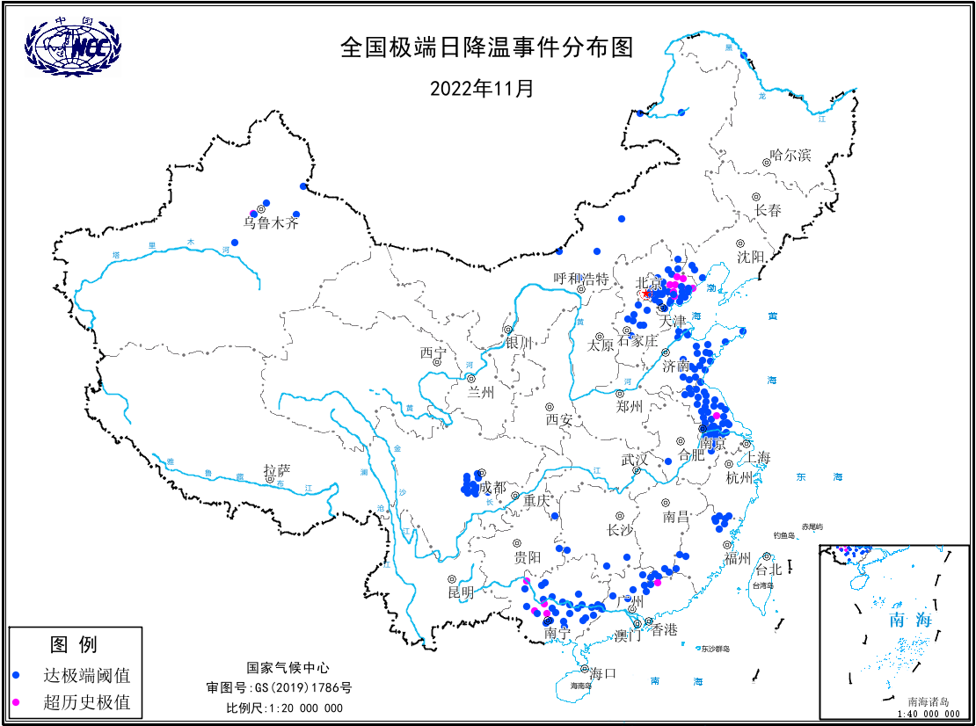
图6 2022年11月全国极端日降温事件极值站点分布

2．华南、江南气象干旱缓解，西南东部和南部气象干旱持续

受持续高温少雨天气影响，从7月开始，南方气象干旱迅速发展，夏伏旱严重，呈现出“发展-缓和-再发展”波动发展的特征。11月15-30日，江南、华南出现明显降水过程，其中华南大部、江南大部降水较常年同期偏多5成以上，局地偏多超过2倍（图7），有效缓解了江南、华南等地气象干旱。截至11月30日，西南东部和南部、湖南西部等地有中旱以上等级气象干旱，其中重庆南部、贵州北部和东南部、湖南西南部、广西北部部分地区有特旱（图8）。湘鄂赣粤桂闽黔滇陕川渝浙苏皖14省（区、市）中等及以上气象干旱面积较8月24日减少了104.4万平方公里，其中特旱面积减少了31.2万平方公里（图9）。江南、华南的干旱缓解对油菜和冬小麦幼苗生长及露地蔬菜、果树等生长发育十分有利，但贵州等地部分地区土壤持续缺墒，对当地农业生产有一定不利影响。
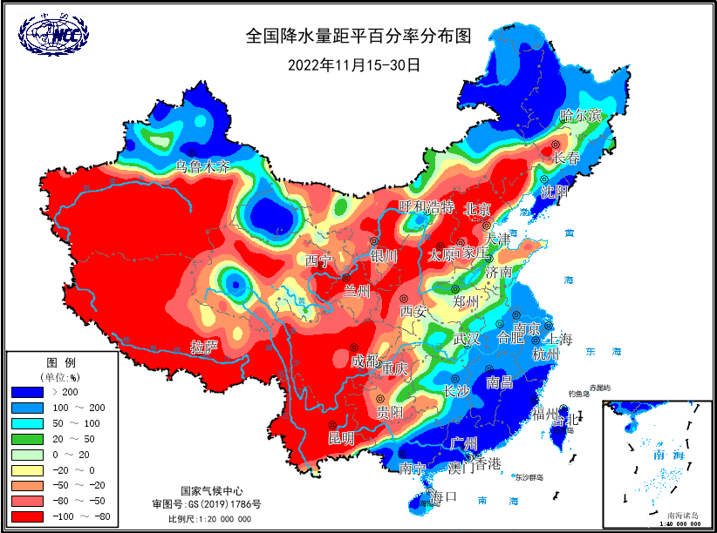
图7 2022年11月15-30日全国降水量距平百分率分布图
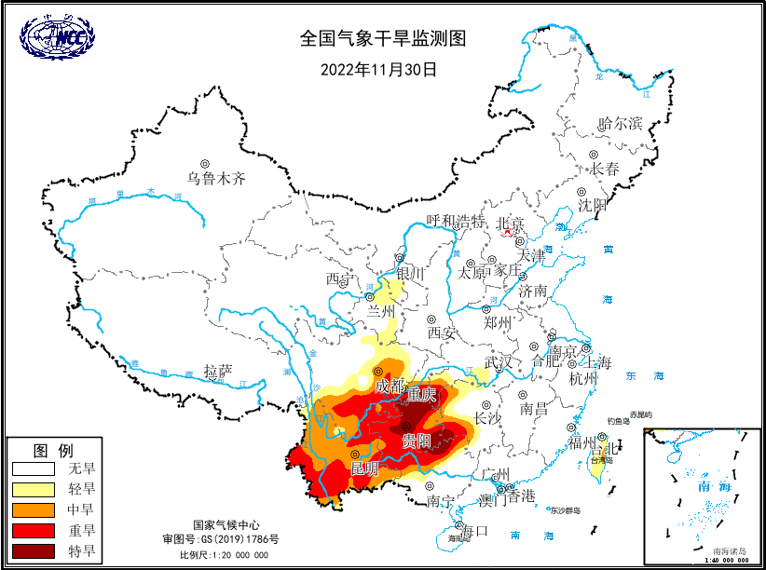
图8 2022年11月30日全国气象干旱监测图
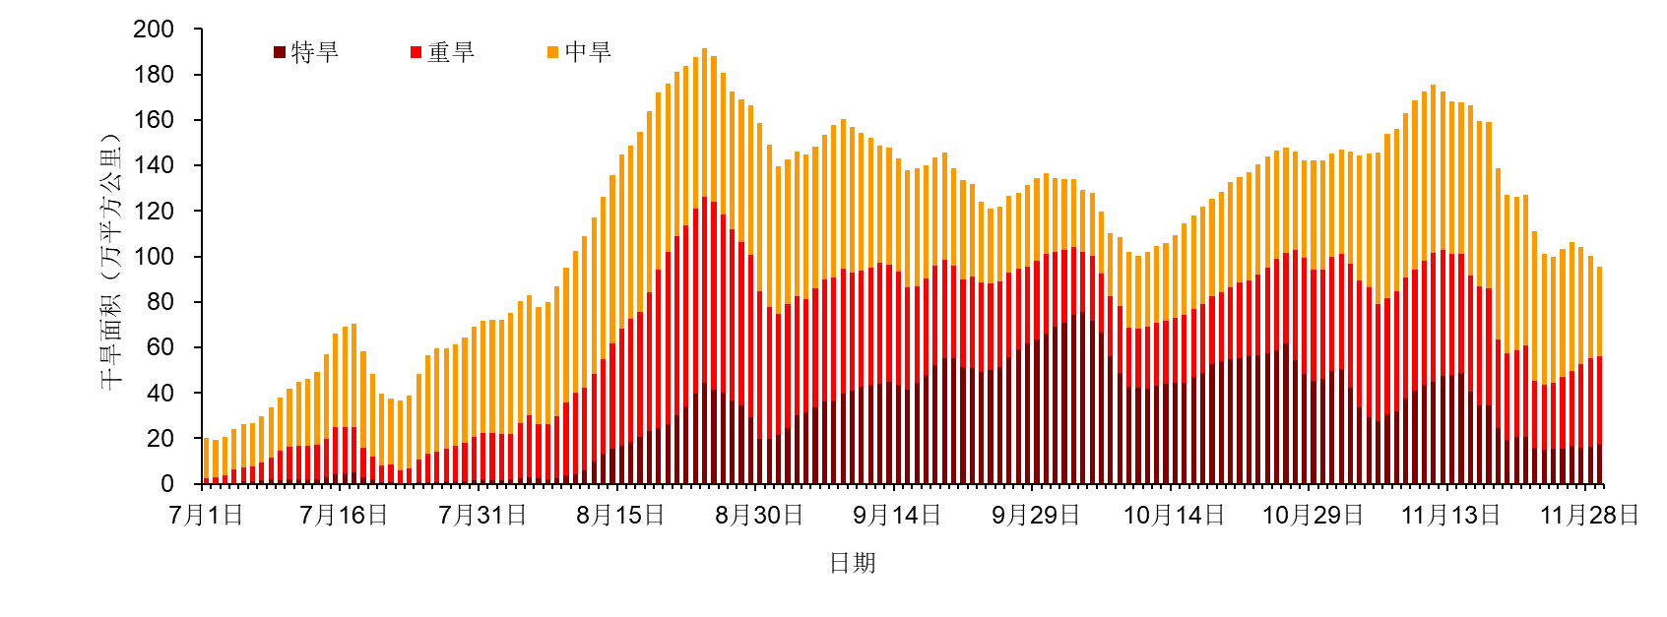
图9 2022年7月1日至11月30日湘鄂赣粤桂闽黔滇陕川渝浙苏皖14省（区、市）气象干旱面积变化
3．五次冷空气过程影响我国，11月底过程综合强度强，影响大
11月，我国发生了5次冷空气过程，分别是11月4-5日、12-14日、22-23日，26-28日，30日-12月1日，次数较常年同期（4.1次）偏多0.9次。其中12-14日的冷空气过程为全国型寒潮过程，造成大范围强降温、雨雪和大风天气。受其影响，我国东北、中东部、西北东部等地出现8℃以上降温，其中东北东南部部分地区降温超过14℃(图10左)。辽宁、吉林及黑龙江部分地区出现小到中雪，局地大雪，中东部地区出现大风天气。11月26-28日和11月30日-12月1日两次寒潮过程接连影响我国，具有降温幅度大、影响范围广、综合强度强等特点。受其影响，我国大部剧烈降温并伴有雨雪和大风天气。北方大部、江南大部、华南中部等地出现14℃以上降温，局地降温超过18℃(图10右)，新疆小渠子、河北青龙和河北宽城等15站降温幅度达到或超过历史极值。新疆塔城、阿勒泰等地出现暴雪天气，新疆北部普遍出现7级以上大风，风口风力达11～15级，东部和南疆盆地出现沙尘。11月29日-12月1日，陕西、河南、湖北、安徽、江西、浙江、山东等多省出现小到中雪、雨夹雪或雨转雪，安徽南部等局地有大雪，安徽南部、浙江西北部最大积雪深度1～4厘米。湖南南部、江西中南部、浙江南部、福建中北部、广西西南部等地部分地区出现大到暴雨，浙江丽水和温州局地大暴雨；贵州中北部、湖北东南部、湖南中部等局地出现冻雨；福建西部等局地有雷雨大风、冰雹等强对流天气。此次寒潮低温灾害对新疆、内蒙古等地的畜牧业，以及南、北方多地的设施农业造成一定不利影响；低温、雨雪、风雹灾害已造成新疆、福建和江西3省8个县（市、区）受灾；受寒潮低温影响，11月29日黄河内蒙古河段首现流凌，黄河进入本年度凌汛期。
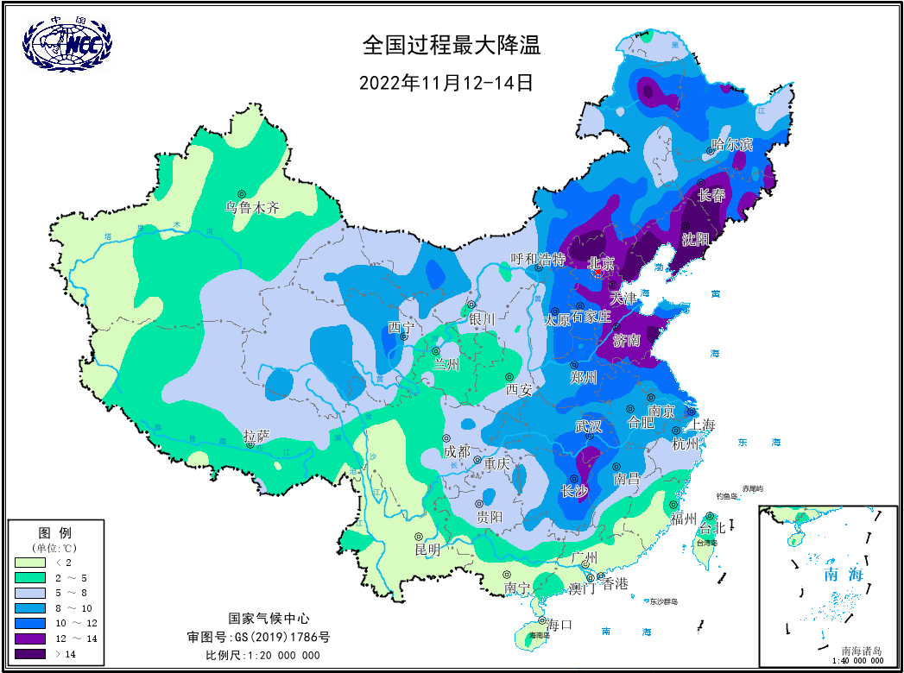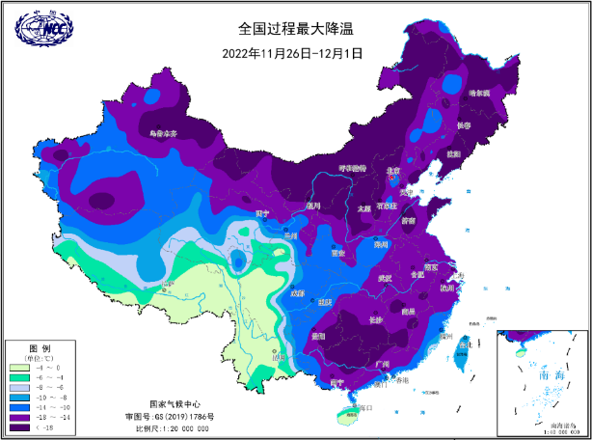
图10 2022年11月12-14日（左）与11月26日-12月1日（右）全国过程最大降温分布图
4．台风“尼格”影响珠海
11月，有1个台风“山猫”生成，较常年同期（2.1个）偏少1.1个。10月底生成的台风“尼格”在肆虐菲律宾之后，于11月3日减弱为热带地压在广东珠海沿海登陆（图11），受其影响，珠海市香洲区、斗门区、金湾区9900余人受灾，1300余人紧急转移安置，8600余人紧急避险转移。
今年秋季，西北太平洋和南海共有13个台风生成，较常年同期（10.7个）偏多2.3个，其中1个台风（“梅花”）登陆我国，较常年同期（2.3个）偏少1.3个。

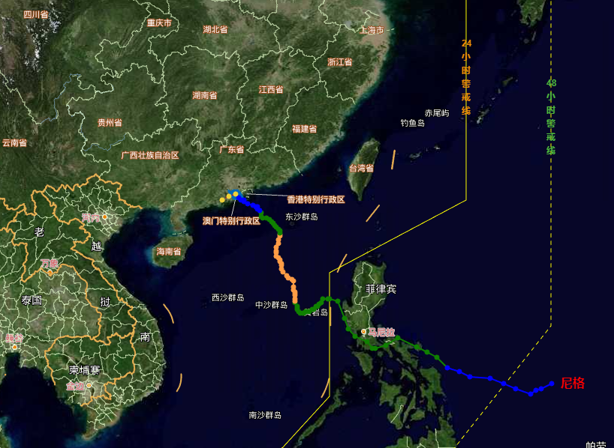
图11 台风“尼格”路径分布图
5．11月新疆和东北部分地区降雪量大，局地积雪深度大
11月，受冷空气过程影响，我国东北、西北、江淮和高原地区出现降雪天气。从降雪日数看，内蒙古东北部、黑龙江大部、吉林东部、青海东南部及新疆北部等地降雪日数有5～10天，局地10天以上（图11左），其中新疆北部部分地区和内蒙古东北部降雪日数较常年同期偏多2～6天（图11右）。新疆和吉林累计降雪量为1961年以来同期最大，28日阿勒泰北部、塔城北部积雪深度普遍有10～20厘米，其中阿勒泰市38厘米，塔城市和额敏县28厘米。积雪导致部分路段车辆被困，交通运输受到影响。
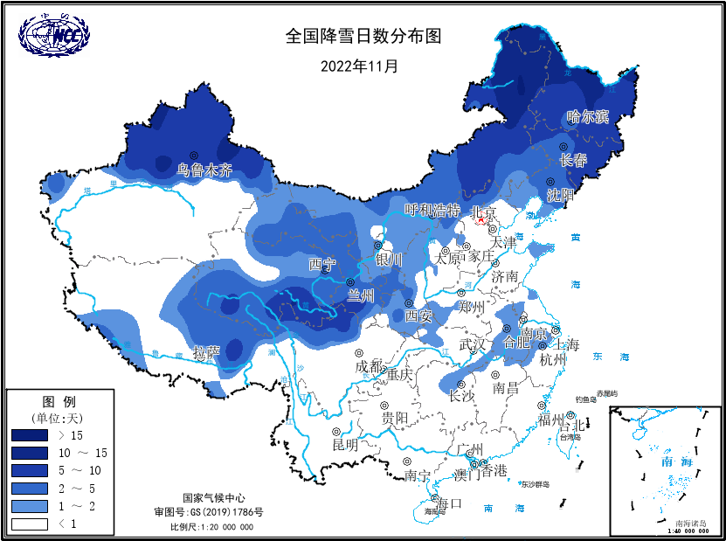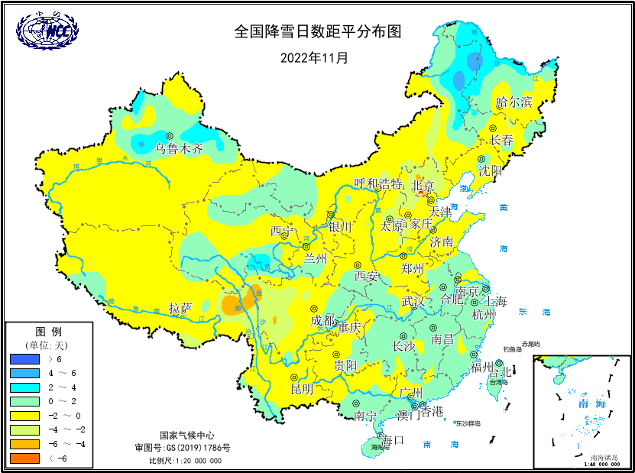
图12 2022年11月1-30日全国降雪日数（左）及距平（右）分布图

三、气候专题影响评价
1．气候对农业影响
11月，北方冬麦区逐日平均气温较高，墒情适宜，利于冬小麦幼苗生长和分蘖，但不利于抑制小麦旺长；其中8-13日大范围降水及时有效地补充了土壤墒情，对小麦生长明显有利；月末寒潮天气对冬小麦影响不大，降温利于抑制冬小麦旺长。江淮、江汉麦区降水偏多或接近常年，大部墒情适宜，利于小麦出苗及幼苗生长；西南地区大部降水偏少5～8成，部分麦田墒情偏差，影响小麦健壮生长；28-30日四川东部、重庆南部、贵州东部等地出现5～25毫米降水，土壤墒情有所改善，对小麦幼苗生长有利。
油菜产区大部平均气温较常年同期偏高，其中江南大部偏高达3.5℃；江淮和江南降水量较常年同期偏多33.7%和45.1%；除西南产区日照时数较常年同期偏多34.6%外，其余产区均偏少。月内，产区大部热量充足，江淮、江汉降水量有25～100毫米，降水偏多或接近常年，墒情总体适宜，利于油菜幼苗生长；1-5日、13-18日以及21-23日、26-30日江南降水利于改善土壤墒情和增加农业蓄水，湖南大部、江西等地农业干旱解除，利于油菜苗期生长及移栽成活；西南地区大部降水偏少5～8成，重庆、贵州等地部分地区农业干旱不利于油菜形成壮苗。

11月底，我国接连出现了两次大风降温和雨雪天气过程，对北方设施农业和畜牧业生产造成不利影响。
2．气候对植被影响
极轨气象卫星监测显示：11月，与去年同期相比，黑龙江中南部、吉林东部、河北南部、山东西部、河南东部、江苏北部、重庆、四川中部、贵州西部、云南南部等地植被长势较去年同期偏好；江南、华南大部、四川东部、西藏中东部、黑龙江西北部部分地区、内蒙古东部等地植被长势较去年同期偏差；全国其余大部地区植被长势接近去年同期（图13）。
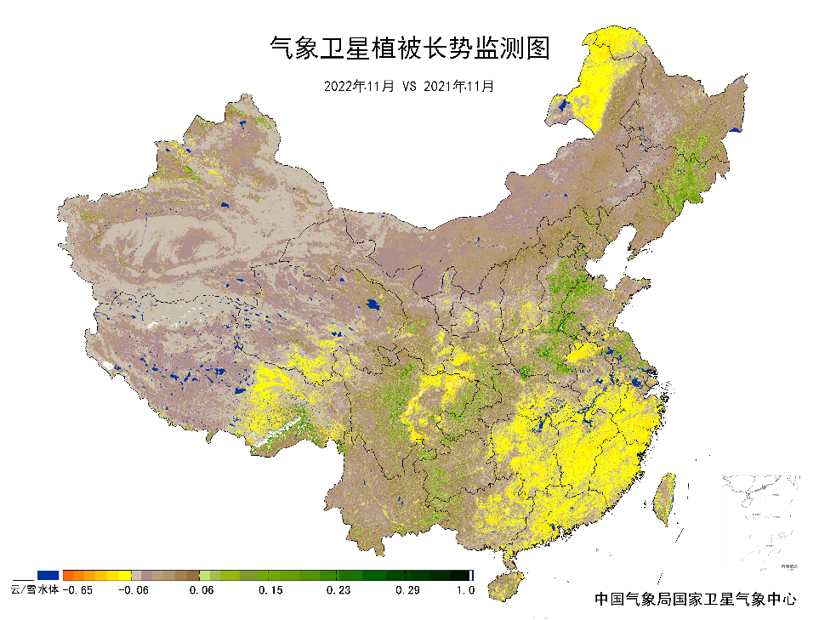
图13 2022年11月与2021年11月气象卫星植被长势监测对比
3．气候对水资源影响
根据降水-径流关系统计模型对11月我国七大江河流域水资源情势估算结果表明， 长江、海河、淮河、黄河、辽河、松花江、珠江流域径流深分别为26.1毫米、1.6毫米、11.4毫米、2.1毫米、11.6毫米、4.8毫米、42.8毫米。与常年值相比，长江、海河、淮河、黄河、辽河、松花江、珠江流域分别偏多8.0%、65.3%、5.8%、22.3%、204.7%、73.5%、73.9%（图14）。
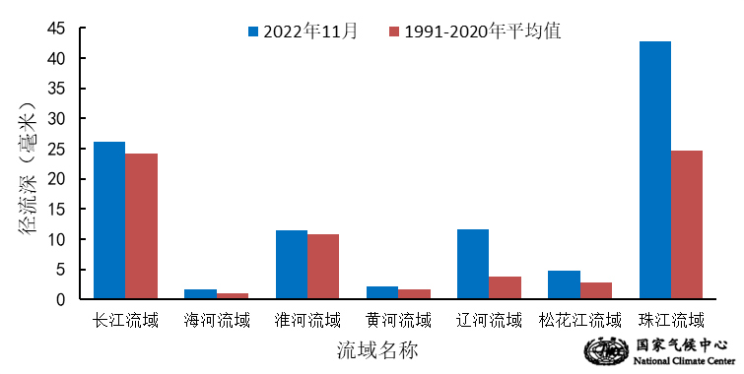
图14 2022年11月我国主要江河流域平均径流深及与常年同期比较

对全国主要大Ⅰ型（个别为大Ⅱ型）水库上游流域11月降水量距平百分率分析表明：75座水库中有42座水库上游流域降水量较常年同期偏多2成以上，其中33座水库上游流域降水量较常年同期偏多5成以上，27座水库偏多1倍成以上，河北省岗南水库、内蒙古自治区红山水库、辽宁省大伙房水库、福建省水口水库、山西省汾河水库、广东省枫树坝水库、福建省棉花滩电站水库、辽宁省白石水库、广东省新丰江水库等9座水库偏多2倍以上，广东省新丰江水库偏多3倍以上；有24座水库较常年同期偏少1成以上，其中13座水库偏少5成以上，广西壮族自治区岩滩水库、新疆维吾尔自治区克孜尔水库、云南省漫湾大坝、广西壮族自治区天生桥一级、西藏自治区满拉水库和云南省西洱河一级大坝偏少8成以上。其余9座水库接近常年同期（图15）。
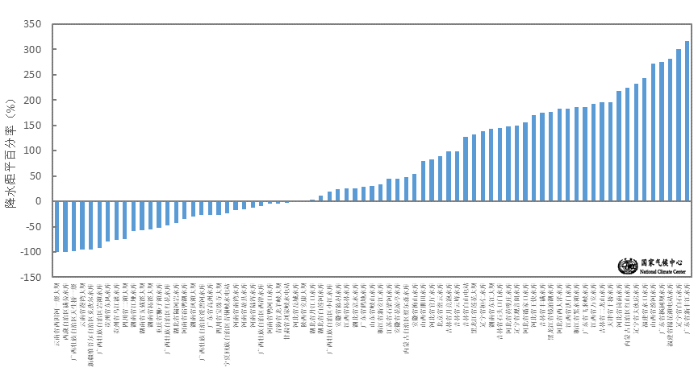
图15 2022年11月全国主要大Ⅰ型水库上游流域降水量距平百分率（%）
4．气候对人体影响
11月，除云南部分地区舒适日数较常年同期偏少3天以上外，全国其余地区舒适日数接近常年同期或偏多，其中江南、华南大部、江淮、江汉及西南地区东部部分地区等地偏多3～6天，浙江、江苏南部、安徽南部、江西、湖南大部、贵州中部及云南东南部等地偏少6天以上（图16）。
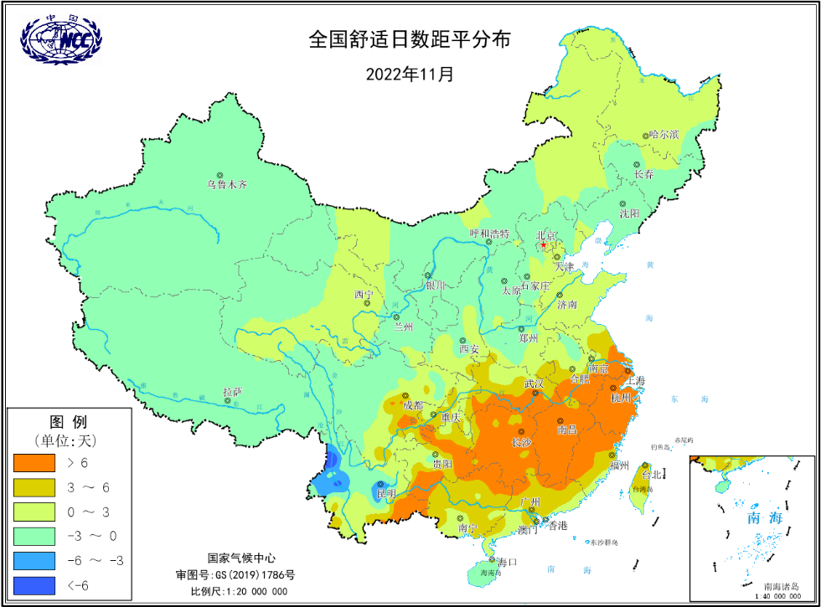
图16 2022年11月全国舒适日数距平分布（天）
5．气候对交通影响
11月底，寒潮带来的大范围大风降温和雨雪天气对交通运输产生不利影响。降雪、道路结冰导致黑龙江、内蒙古、陕西、湖北、湖南、贵州、四川等地共66条高速路段发生阻断，影响里程5800公里，新疆塔城和阿勒泰部分路段实行交通管制。大风造成山东烟台和威海、上海崇明、江苏镇江、浙江宁波和舟山、广东江门和珠海、广西北海等地水上航运全线停航。

6．大气环境容量评价
11月，内蒙古中东部和西部部分地区、东北中部、新疆北部部分地区及青海南部和东部等地大气环境容量超过4.5吨/天/平方公里，大气对污染物的清除能力较强，其中，西藏中部、内蒙古中东部、青海西南部等地大气环境容量超过5.5吨/天/平方公里，大气对污染物的清除能力很强；新疆中部、西南地区东部、云南西部部分地区、陕西南部、湖北西部、湖南西部等地大气环境容量低于2.5吨/天/平方公里，大气对污染物的清除能力较弱；全国其余大部地区为2.5～4.5吨/天/平方公里,大气对污染物的清除能力一般（图17）。
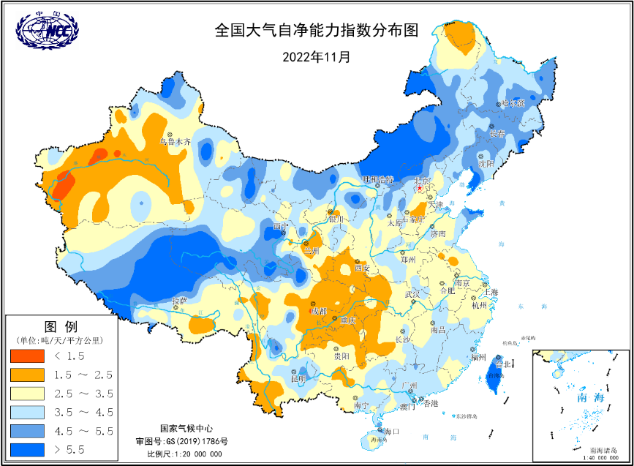
图17 2022年11月全国平均大气环境容量分布（吨/天/平方公里）
四、下月预评估
1、预计12月份，影响我国的冷空气活动较频繁，内蒙古、东北和新疆北部等地需关注大风、降温天气对生活、生产和交通运输的不利影响，其中内蒙古西部可能还会有短时沙尘天气需要防范；江南西部、华南中部和西部以及西南东部会遭遇阶段性低温天气，需防范低温对农业产生的不利影响。
2、预计12月份，内蒙古东部、东北、华北东部、江南东部、新疆北部等地降水较常年同期偏多，需关注雨雪天气造成的不利影响。
3、预计12月份，西藏地区降水偏少，气温偏高，森林草原火险等级高，需要并做好森林防火工作。
表1 2022年11月全国各省（区、市）月平均气温和降水量特征量统计
要素  地区(站) | 气温（℃） | 气温距平（℃） | 降水量  （毫米） | 降水量距平百分率（%）
全国 | 4.8 | 1.5 | 26.9 | 33.2
北京 | 5.2 | 1.6 | 30.2 | 137.8
天津 | 7.6 | 2.2 | 36.2 | 172.2
河北 | 6.4 | 2.1 | 24.0 | 81.8
山西 | 5.0 | 2.2 | 25.3 | 67.5
内蒙古 | -2.7 | 1.4 | 12.6 | 110.0
辽宁 | 3.5 | 2.3 | 67.1 | 224.2
吉林 | -1.2 | 2.1 | 44.8 | 120.7
黑龙江 | -5.4 | 1.8 | 18.0 | 41.7
上海 | 15.9 | 2.3 | 81.1 | 37.0
江苏 | 13.6 | 2.5 | 76.2 | 53.9
浙江 | 16.7 | 2.7 | 115.6 | 55.0
安徽 | 13.6 | 2.6 | 70.5 | 27.3
福建 | 19.4 | 2.3 | 173.9 | 206.7
江西 | 17.3 | 3.3 | 155.9 | 88.3
山东 | 10.2 | 2.7 | 25.1 | -2.7
河南 | 10.9 | 2.1 | 25.8 | -18.6
湖北 | 14.4 | 2.7 | 49.9 | -7.1
湖南 | 16.5 | 3.3 | 73.6 | -0.8
广东 | 21.8 | 2.0 | 137.2 | 214.7
广西 | 20.6 | 2.6 | 71.9 | 28.2
海南 | 24.8 | 1.5 | 108.0 | 19.9
四川 | 12.8 | 1.9 | 12.9 | -42.9
重庆 | 15.6 | 2.2 | 24.3 | -52.5
贵州 | 15.0 | 2.9 | 10.8 | -75.2
云南 | 14.9 | 1.3 | 4.8 | -85.1
西藏 | 1.0 | 0.8 | 0.6 | -86.4
陕西 | 7.8 | 1.9 | 22.5 | 3.2
甘肃 | 3.2 | 1.4 | 7.0 | -10.3
青海 | -1.9 | 2.1 | 3.0 | -11.8
宁夏 | 2.6 | 1.2 | 4.7 | -14.5
新疆 | 0.6 | 0.4 | 18.1 | 79.2
注：全国月平均气温和月降水量采用面积加权平均计算得到。

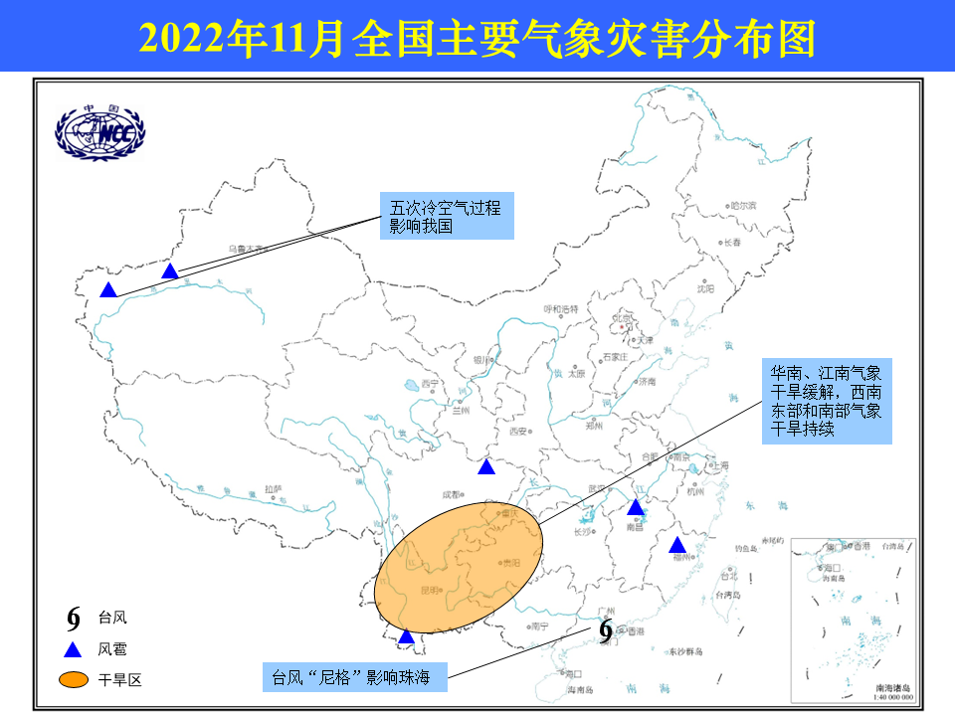
2022年11月全国主要气象灾害分布图

主班：周星妍 支撑班：刘远 签发：梅梅
国家气候中心气象灾害风险管理室
2022年12月6日

